Маркиза(навес) над крыльцом
- 13 марта 2009
Вот и подошла, наконец, зима к концу, близится жаркое лето, пора думать о том с каким комфортом мы проведем нынешнее лето.
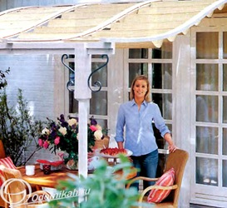
Солнышко уже припекает, ярко светит в глаза. Пора подумать, как мы будем летом укрываться от его жарких лучей.
Можно заняться строительством беседки, но это внесет очень большие затраты в семейный бюджет.
Решение, если хорошенько подумать, лежит на поверхности. А что если построить замечательный, открытый легкому ветерку,навес? Такие навесы по-другому сейчас называются маркизой.
Дизайнеры очень часто включают в свои проекты этот декоративный элемент. Любой дом, даже самый невзрачный, сразу оживает, когда на плоскости фасада вдруг появляется симпатичная веселая маркиза.
В нашем случае навес получился легким и воздушным благодаря красиво изогнутым деревянным направляющим.
Для тента использовали одноцветный лен (парусину). Подшили ткань с боков и через каждые 30 сантиметров застрочили складки. В них мы при монтаже вставим поперечные планки.
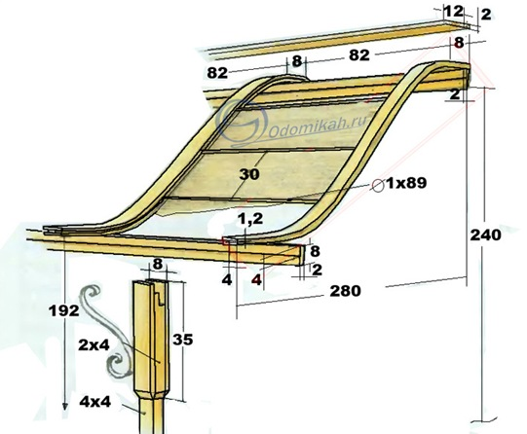
Изогнутые направляющие прикрепим к брусьям по краям. Один брус крепится к стене дома шестью шурупами длиной 80 мм.(3)
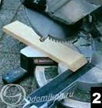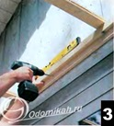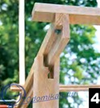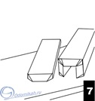
Стойки сечением 4×4 сантиметра вверху заканчиваются утолщением – муфтой, на земле укрепляются специальными анкерными креплениями.
Верхние муфты необходимо надежно закрепить – они несут вес всей рамы маркизы.
Для красоты отдельные части муфты подрезают под углом (2), склеивают и сбивают гвоздями так, что стойка очень плотно должна входить в нее (7).
С каждой стороны муфты вкручиваются два шурупа больше 5 мм и длиной приблизительно 60 мм. Шурупы не должны быть на одной вертикальной или горизонтальной линии.
Передний поперечный брус необходимо вставить в подготовленную муфту и скрепить шурупами. (4)
Глядя на воздушные изогнутые направляющие, кажется, что сделать такое самому не под силу.
Но создать эту красоту сможет почти каждый. Состоят направляющие из трех палок, каждая толщиной 1,2 см.
Создаем изгиб.
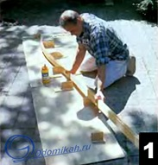 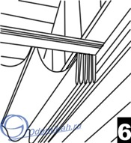
Выберите подходящего размера доску, нарисуйте на ней прямоугольник со сторонами, равными протяженности маркизы и ее высоты. Прямо по центру будет находиться ось симметрии изгиба. Найти центр можно пересечением диагоналей.
Прикручиваем Г-образный упор. Еще несколько прикручиваем по краям и в местах максимальных изгибов.
Промажьте рейки клеем, соберите и вставьте между упорами (1). Для верности закрепления можно воспользоваться помощью струбцин. Подождите, пока клей окончательно не высохнет, отмерьте под прямым углом нужную линию и отрежьте.
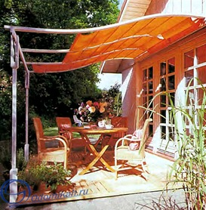
Вставьте в пазы поперечные планки, продетые в застроченные складки тента (6), задерните маркизу.
http://www.odomikah.ru/archives/269

